班级动态(1.7)
一、区域游戏
邱语涵 | 益智区 | 贾昕语 | 娃娃家 | 邵成言 | 娃娃家 | 肖怡萱 | 益智区
白艺博 | 事假 | 蒋奕宸 | 美工区 | 陶清昀 | 病假 | 徐苜 | 美工区
高菁忆 | 生活区 | 李宇阳 | 万能工匠区 | 万瑾妍 | 生活区 | 杨雨泽 | 病假
高苡恬 | 地面建构 | 李子恒 | 地面建构区 | 万礼瑄 | 娃娃家 | 叶宛芮 | 万能工匠
胡默 | 娃娃机 | 钱嘉苗 | 事假 | 万信阳 | 病假 | 赵弘阳 | 地面建构
胡馨艺 | 桌面建构 | 钱莱 | 娃娃家 | 王沅莘 | 美工区 | 朱星亿 | 美工区
近期，在分享交流环节，孩子们能用开火车的形式简单的交流自己在什么区玩了什么游戏。集体分享环节能够在老师的问题引导下和小朋友分享自己的游戏玩法及经验、游戏的问题或发现。
能够乐意在集体前分享游戏的幼儿有：胡默、高菁忆、李子恒、钱莱、陶清昀、万瑾妍、王沅莘、杨雨泽、李宇阳、叶宛芮、邵成言、赵弘阳、朱星亿、胡馨艺、邱语涵、贾昕语、钱嘉苗、肖怡萱
能认真倾听他人的游戏经验并进行积极互动的幼儿有：李子恒、万瑾妍、赵弘阳、叶宛芮 、胡默、杨雨泽、邱语涵、贾昕语、朱星亿
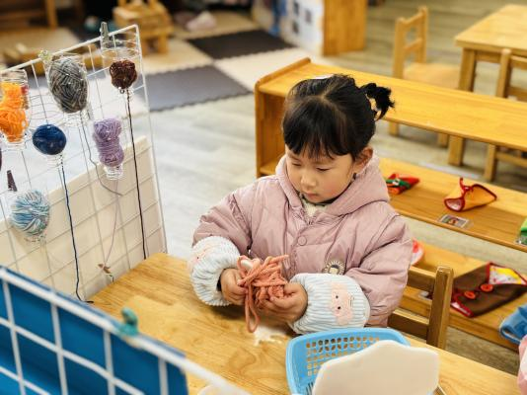 | 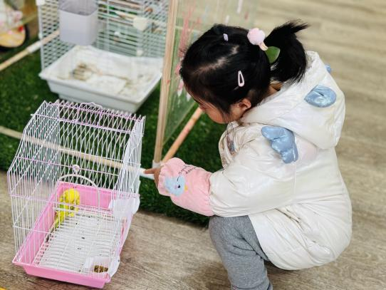 | 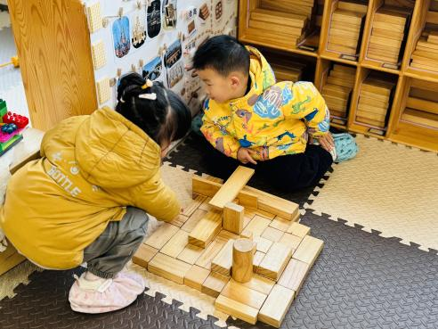
万瑾妍正在研究如何进行绕毛线，锻炼手眼协调能力。 | 贾昕语正在观察新朋友呢，发现新朋友会啄自己的羽毛还喜欢把头埋起来。 | 高苡恬和李子恒合作搭建了一个演出的地方（舞台）。  用到了平铺的方式。
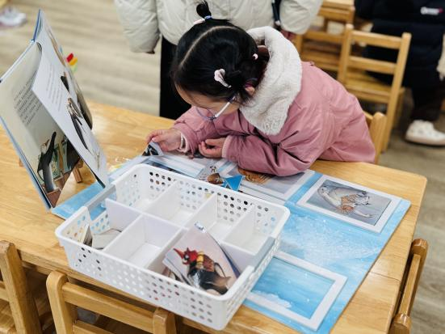 | 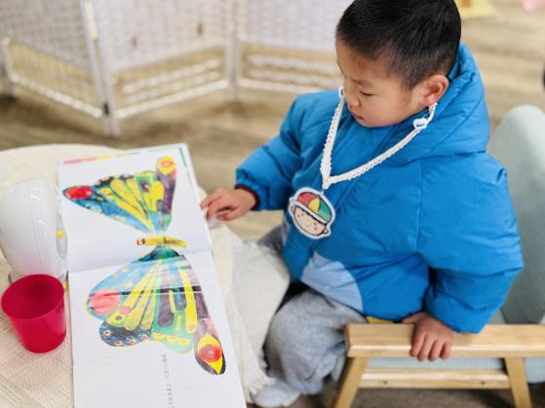 | 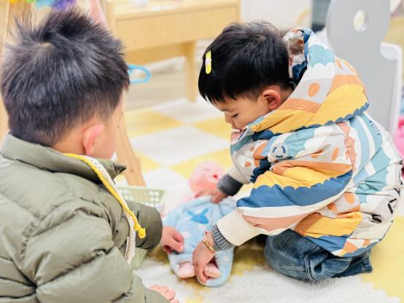
涵涵根据绘本里的画面将拼图补充完整。这个拼图还是有点难度的哦。 | 邵成言在娃娃家的客厅听卢卡讲《好饿的毛毛虫的故事》。 | 钱莱和大力正在给娃娃穿新衣呢。
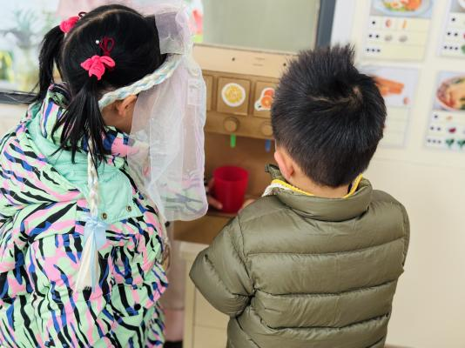 | 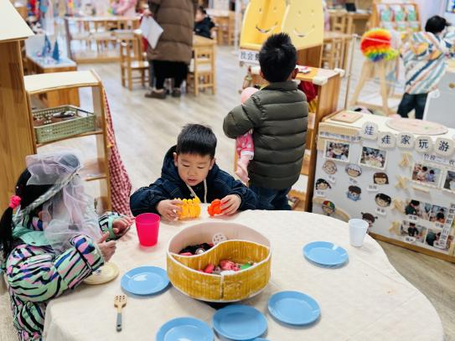 | 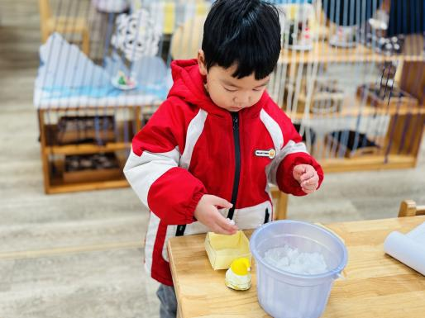
“你想喝什么饮料啊？”  “我想喝果汁和红枣汁” | “快来吧！美味的火锅准备好啦！”  娃娃家的家人们正围着桌子吃火锅呢，冬天和火锅很配哦！ | 这个新材料好像雪哦，还可以搓雪球呢！
二、科学活动《青蛙过冬》
青蛙是一种冷血动物，随着气温的变冷，它的体温逐渐下降，当气温下降到一定程度时，为了不被冻死，青蛙就钻进泥土里，处于假死状态，以此来躲避严寒，也就是冬眠。冬眠时，它一个冬天不吃东西也不会饿死。本次活动引导幼儿观看图片、视频，了解青蛙过冬的过程，萌发对动物冬眠的兴趣。
活动中能够认真倾听、运用多种感官感受青蛙过冬的过程，掌握关于动物冬眠小知识的幼儿有：胡默、李子恒、万瑾妍、王沅莘、叶宛芮、赵弘阳、朱星亿、胡馨艺、蒋奕宸、邱语涵、贾昕语、邵成言、肖怡萱、李宇阳、高菁忆、万礼瑄
活动中能根据老师的问题进行大胆举手表达想法的幼儿有：李子恒、万瑾妍、叶宛芮、赵弘阳、胡馨艺、蒋奕宸、邱语涵、万礼瑄、钱莱、胡默、贾昕语

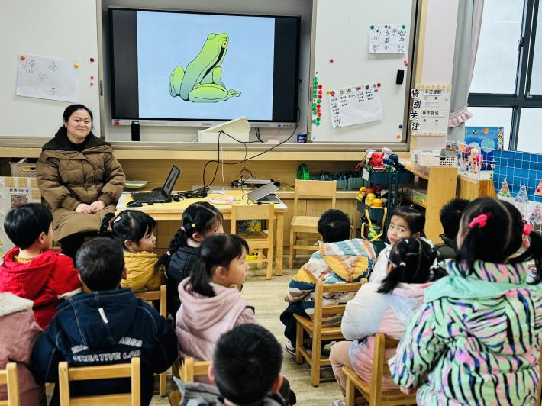 | 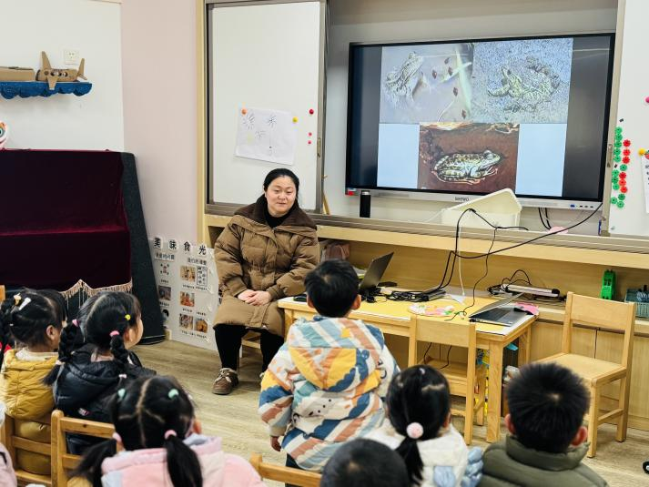
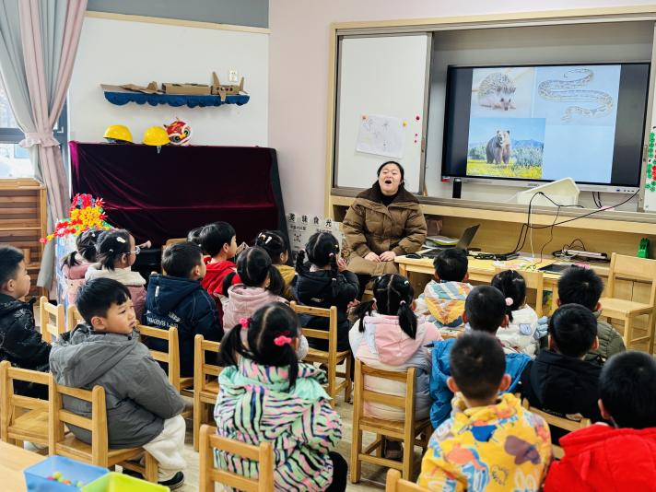 | 